LA SCIENCE & LA RECHERCHE

Entraînement

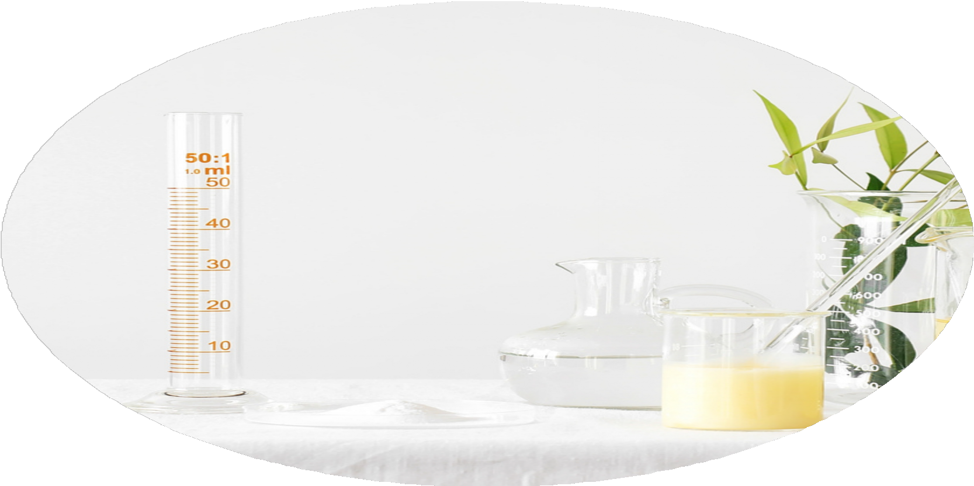

By Creafrench

1 - Retrouve le titre de chaque début d'article et note la lettre correspondante dans le cadre en bas de la page. Souligne aussi les mots clés!

Titres:
a - Des particules de microplastiques découvertes dans des foetus b - Les premières bouteilles en papier arrivent sur le marché
c - La paresse est-elle héréditaire ?
d - Notre métier modifie notre cerveau
e - Les extinctions de masse seraient le résultat des mouvements tectoniques f - Evolution : l'ordinateur remet dans le droit chemin la théorie de Darwin

1 - "C'est en forgeant qu'on devient forgeron", prétend l'adage. On ne saurait mieux dire : l'exercice de notre profession imprime sa marque.
2 - Pour limiter la part du plastique et du verre dans ses emballages, le vignoble italien Cantina Goccia commercialise une partie de son vin dans une bouteille… en papier.
3 - Avec des méthodes d'intelligence artificielle, imbattables quand le nombre de données est titanesque, des chercheurs ont prouvé la fausseté d'une idée admise sur les extinctions de masse des espèces... et découvert une nouvelle idée.
4 - La coïncidence est troublante : deux des plus grands coups de balai à la biodiversité sur Terre ont eu lieu en même temps que des collisions entre supercontinents.
5 - Une étude italienne relayée par le Guardian a montré la présence de microplastiques dans 4 placentas sur 6 étudiés. Une première.
6 - Des études récentes semblent bien l'établir : notre difficulté à décoller du canapé serait un caractère que la sélection naturelle aurait durablement inscrit dans nos cerveaux.

1 | 2 | 3 | 4 | 5 | 6
... | ... | ... | ... | ... | ...

- - Remplace les mots en gras par des synonymes.

Avant de commercialiser le vaccin, il faudra encore réaliser de nombreuses expériences.

..............................................................................................................................................

Que disent les scientifiques de cette découverte étonnante?

..............................................................................................................................................

Ses dernières recherches dans le domaine de la génétique ont été un grand succès.

..............................................................................................................................................

Malheureusement les tests ont infirmé nos hypothèses.

..............................................................................................................................................

Je ne comprends pas très bien sa façon de penser.

..............................................................................................................................................

- - Remplace les mots en gras par leur contraire.

Ce qu'il a découvert est très banal.

........................................................................................................................................

Son état de santé s'est fortement détérioré ces derniers mois.

........................................................................................................................................

On ne sait jamais à l'avance si les expériences vont être fructueuses.

........................................................................................................................................

Le sujet de son étude est très général.

........................................................................................................................................

Certains experts trouvent cette théorie chaotique.

........................................................................................................................................

- - Invente des phrases logiques en utilisant les mots donnés et en tenant compte du contexte demandé.

inexplicable - prélever - résultat
contexte: "quand les chercheurs ont reçu les analyses des bilans sanguins des premiers patients
atteints du coronavirus"
..............................................................................................................................................

..............................................................................................................................................

..............................................................................................................................................

..............................................................................................................................................

appliquer - expérience - fonctionnement

contexte: "quand un psychologue veut comprendre pourquoi son patient a des réactions spécifiques"
..............................................................................................................................................

..............................................................................................................................................

..............................................................................................................................................

..............................................................................................................................................

performance - sélectionner - laboratoire

contexte: "quand un laborantin analyse les résultats d'un nouveau vaccin"
..............................................................................................................................................

..............................................................................................................................................

..............................................................................................................................................

..............................................................................................................................................

programmer - utilisateur - commande

contexte: "quand un créateur de jeux vidéo veut créer un logiciel performant"
..............................................................................................................................................

..............................................................................................................................................

..............................................................................................................................................

..............................................................................................................................................

- - Chasse l'intrus et explique ton choix.

essai - expérimental - attesté - tester

........................................................................................................................................

manipuler - rédiger - cloner - prélever

........................................................................................................................................

indiscutable - vague - prouvé - attesté

........................................................................................................................................

chimie - biologie - sociologie - physique

........................................................................................................................................

- - Trouve le substantif dérivé du verbe et utilise-le ensuite dans une phrase logique.

Voici quelques connecteurs spécifiques à intégrer dans tes phrases:

comme - en effet - pour que - par contre - à cause de

disparaître

........................................................................................................................................

fonctionner

........................................................................................................................................

commercialiser

........................................................................................................................................

programmer

........................................................................................................................................

modifier

........................................................................................................................................

- - Quel type d'intelligence te correspond le plus?

A - Lis le texte et souligne les mots clés.
B - Quel type d'intelligence est le moins reconnu et pourquoi? C - Utilise les infos essentielles pour créer un aperçu.
D - Détermine ton type d'intelligence dominant.

Quel type d'intelligence est la vôtre ?

Si chacun manifeste son intelligence d'une infinité de manières... le psychologue américain Howard Gardner soutient qu'il existe huit formes d'intelligence distinctes.

...MATHÉMATIQUE, COMME EINSTEIN ?
Ceux qui ont développé ce type d'intelligence ont des facilités aux tests de QI qui demandent de classer des nombres, de faire des déductions ou de repérer des erreurs dans une suite. L'intelligence logico-mathématique, où Albert Einstein excellait, sollicite particulièrement trois zones du cerveau : le cortex pariétal pour le maniement des nombres, le cortex préfrontal et le réseau fronto-pariétal pour la capacité à tenir des raisonnements logiques tout en évitant les raccourcis intuitifs qui pourraient induire en erreur.

...INTRAPERSONNELLE, COMME FREUD ?
"Connais-toi toi-même", disait Socrate. Les personnes qui ont développé cette forme d'intelligence sont des pros de l'introspection. Ils ont la capacité de prendre conscience, grâce au cortex cingulaire antérieur, de leurs propres émotions produites dans l'amygdale et de les intégrer dans le cortex préfrontal pour prendre les décisions adaptées. Ils connaissent leurs forces et leurs faiblesses et s'en servent pour définir des objectifs personnels. Une intelligence qui se développe, entre autres, sur le divan des psys.

...KINESTHÉSIQUE, COMME FOSBURY ?
En grec, kinein signifie mouvement et aisthesis, perception : il s'agit de l'intelligence du corps, qui permet de maîtriser ses gestes et de manipuler les objets. Elle sollicite le cortex sensoriel pour percevoir son propre corps, le cortex moteur pour planifier ses mouvements et le cervelet pour les coordonner. C'est l'intelligence qui donne aux athlètes leur précision et aux danseurs la capacité de transmettre des émotions. Cette intelligence a ses génies, tel Dick Fosbury qui, le premier, sauta en hauteur sur le dos (rouleau dorsal) et révolutionna ainsi la discipline.

...INTERPERSONNELLE, COMME L'ABBÉ PIERRE?
C'est l'intelligence "sociale", qui permet d'interagir avec ses semblables et implique particulièrement le sillon temporal supérieur et la jonction temporo-pariétale. Dès 5 ans, les enfants comprennent que les autres n'ont pas forcément les mêmes pensées qu'eux. Ceux qui développeront leur intelligence interpersonnelle deviendront réceptifs aux émotions des autres, se représenteront facilement leurs opinions et leurs besoins, ce qui permet d'anticiper leurs réactions. Elle est un composant, avec l'intelligence intrapersonnelle, de l'intelligence émotionnelle.

...MUSICALE, COMME MOZART ?
Sans atteindre le génie de Mozart, les personnes qui ont développé une intelligence musicale et rythmique distinguent facilement les hauteurs des sons grâce au cortex auditif primaire, perçoivent les timbres grâce au lobe temporal droit, identifient sans peine le rythme et savent mémoriser un air grâce à l'hippocampe pour mieux le rejouer. Toutes ces facultés permettent aux compositeurs d'agencer harmonieusement les notes pour créer des mélodies et, associées à une bonne motricité et coordination, font d'excellents musiciens.

...NATURALISTE, COMME DARWIN ?
C'est la faculté de reconnaître et de classer dans différents groupes (la taxonomie) les éléments de la nature : faune, flore, minéraux, fossiles... Elle se traduit par un grand sens de l'observation et de l'organisation. Cependant, c'est la seule des intelligences proposées par Howard Gardner que l'imagerie cérébrale n'a pas pu localiser. C'est aussi la plus contestée. Ses détracteurs estiment qu'il ne s'agit pas d'une forme d'intelligence à part entière, seulement de l'intelligence logico-mathématique appliquée aux choses de la nature.

...LINGUISTIQUE, COMME VICTOR HUGO ?
C'est l'intelligence des beaux parleurs ! Ecrivains, poètes, humoristes et amateurs de mots croisés, tous maîtrisent parfaitement le sens des mots - sémantique - et manient habilement la construction des phrases - syntaxe - ce qui leur permet d'exprimer au plus juste leur pensée et de comprendre celles des autres. Cette intelligence verbale et linguistique sollicite de nombreuses zones du cerveau, notamment dans le cortex frontal et le cortex temporal. Les zones variant selon qu'il s'agit de traiter des noms de personnes, d'animaux ou d'objets...

...SPATIALE, COMME MICHEL-ANGE ?
Elle mobilise l'hippocampe pour le repérage extérieur à soi (lire une carte routière) et le cortex pariétal pour se repérer par rapport à soi (se souvenir d'un itinéraire grâce à des repères visuels). L'intelligence visuelle et spatiale est donc la base du sens de l'orientation, mais pas seulement. Elle permet aussi de passer mentalement de la 2D à la 3D pour créer des perspectives, de respecter des proportions, de créer une représentation mentale d'une scène qu'on a observée pour la reproduire. Des capacités précieuses pour les artistes et les architectes.

7 B - Quel type d'intelligence est le moins reconnu et pourquoi?

..............................................................................................................................................

..............................................................................................................................................

..............................................................................................................................................

..............................................................................................................................................

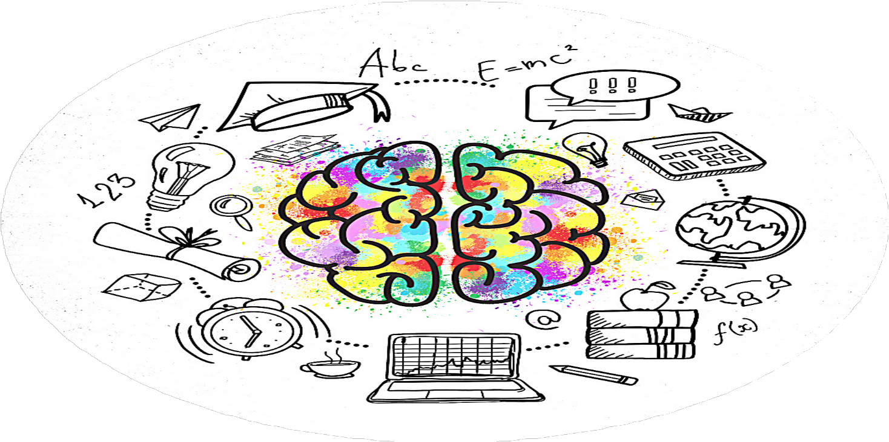

7 C - Crée un aperçu en notant pour chaque photo de quel type d'intelligence il s'agit et en ajoutant les caractéristiques principales.

- D - Détermine ton type d'intelligence dominant.

L'intelligence ..................................

Capacité à .....................................

........................................................

.......................................................

........................................................

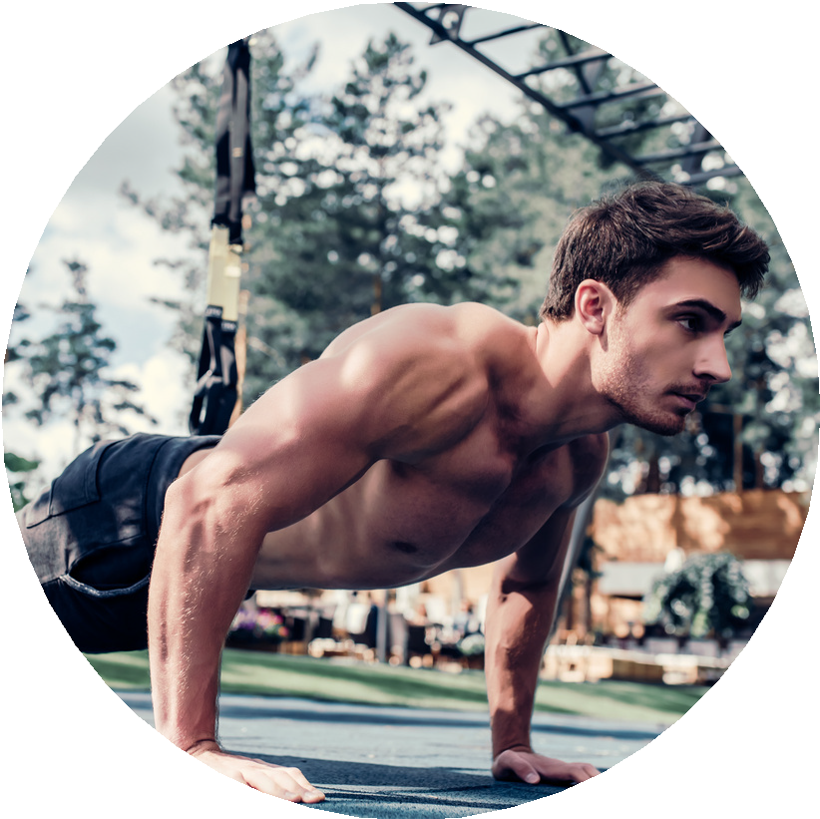
L'intelligence ..................................

Capacité à .....................................

........................................................

.......................................................

........................................................

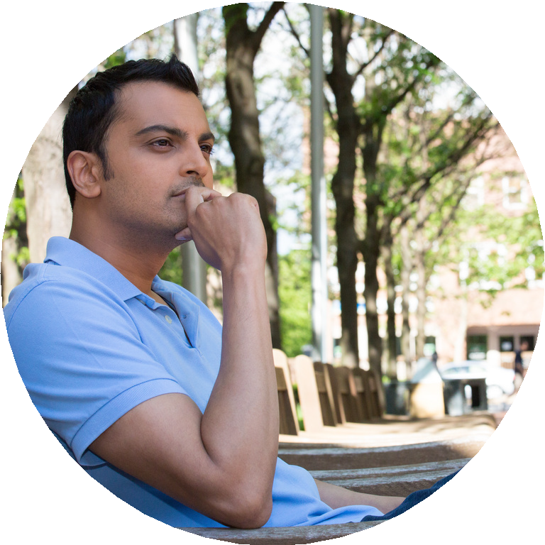
L'intelligence ..................................

Capacité à .....................................

........................................................

.......................................................

........................................................

L'intelligence ..................................

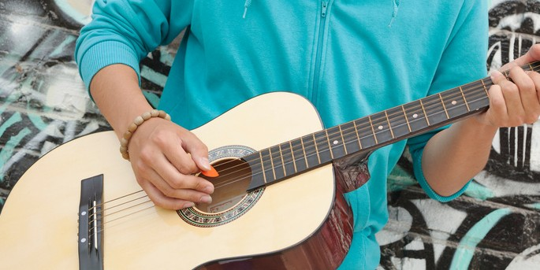
Capacité à .....................................

........................................................

.......................................................

........................................................
L'intelligence ..................................

Capacité à .....................................

........................................................

.......................................................

........................................................

L'intelligence ..................................

Capacité à .....................................

........................................................

.......................................................

........................................................

L'intelligence ..................................

Capacité à .....................................

........................................................

.......................................................

........................................................

L'intelligence ..................................

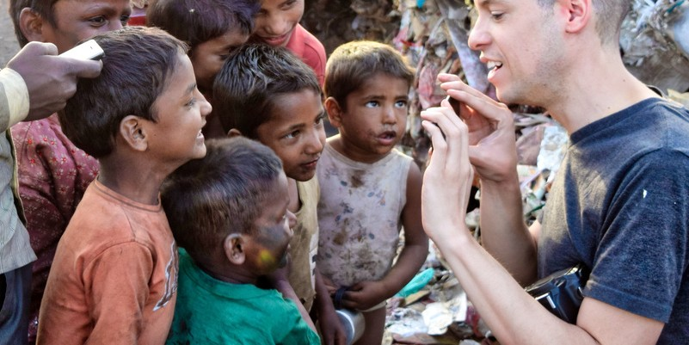
Capacité à .....................................

........................................................

.......................................................

........................................................

- - Complète le texte par les mots donnés. Réalise les adaptations nécessaires.

scientifique - chercheur- expérience - laboratoire - chimie (x5) - chimique - découverte (x3)

Expériences de à faire chez soi
Les expériences de ............................................................. ne sont pas réservées aux seuls
............................................................. . La ............................................................. ne cesse de
mettre ses ............................................................. au service des Hommes. Prenant naissance
dans les , tantôt fruit de nombreuses et laborieuses années
de recherche, tantôt fruit du hasard, ces
............................................................. ............................................................. au départ
anecdotiques aux yeux des non-initiés ont finalement un impact de plus en plus fort sur notre quotidien.

La à la maison
Les réactions ............................................................. passent désormais du laboratoire à la maison, car elles sont nombreuses dans notre vie de tous les jours. Un gâteau qui monte et qui cuit, un feutre de couleur, des fleurs ou des légumes qui changent de teinte selon l'acidité du milieu...

Dans ce dossier, vous découvrirez des petites extraites du
livre de Yann Verchier « Vous avez dit chimie ? » qui sont réalisables à la maison. De la cuisine au salon, la ............................................................. est partout...
Bonne !

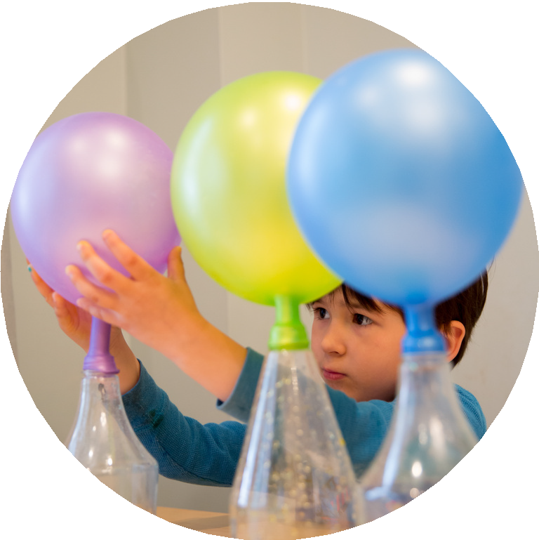

- - Fais le test de Stroop!

A - Parcours les 3 colonnes et dis la couleur de chaque mot, pas le mot lui-même! Avant de te lancer, consulte ton Voc de base pour réviser les couleurs.

B - Lis ensuite le texte pour comprendre en quoi consiste cette expérience. Souligne les mots clés!

jaune | bleu | orange
noir | rouge | vert
violet | jaune | rouge
orange | vert | noir
bleu | rouge | violet
vert | bleu | orange

Test de Stroop : l’expérience bluffante !
Cette petite liste, très énervante et bien connue de la psychologie expérimentale, prouve que l'attention est un processus sélectif et qu'il est très difficile de lire et de nommer des couleurs en même temps.
C'est John Ridley Stroop, psychologue américain, qui l'explique pour la première fois, lors d'une
publication parue dans le "Journal of Experimental Psychology" en 1935.
En psychologie, l'effet de Stroop désigne l'interférence observée entre une tâche principale et un processus cognitif interférent. Dans ce test, la tâche principale est de nommer la couleur qu'on voit alors que le mot lui-même désigne une autre couleur. Une interférence se crée dans le cerveau entre ce qu'on voit et ce qu'on lit. La lecture se fait en effet dans la zone occipito-
pariétale du cerveau, alors que la détection de la couleur a lieu dans le lobe frontal.

- - Complète les phrases par l'adjectif qui convient.

controversé - approfondi - électronique (x2) - médical - scientifique - concluant - génétique - héréditaire

Est-il possible de modifier les gènes afin d'éviter la transmission de maladie
............................................................. ?
Quelles étaient les avancées majeures en 2020?
La manipulation reste très
............................................................. .
Il faudra des recherches plus pour arriver à des résultats
............................................................. .
Ce robot est entièrement programmé par des commandes
............................................................. .
Ce centre de recherche a développé une nouvelle puce ............................................................. .
Quel traitement ............................................................. doit-on suivre quand on a le/la Covid?
Selon l'Académie française, on devrait dire "la Covid" car il s'agit de la maladie. Toutefois, dans la pratique, on entend le plus souvent "le Covid" (le virus).
